**LAPORAN PRAKTIKUM**

**ALGORITMA DAN PEMROGRAMAN DASAR**

**POSTTEST 5**



**Informatika A2’24**

**Muhammad Rizal Alfath**

**2409106039**

**PROGRAM STUDI INFORMATIKA**

**UNIVERSITAS MULAWARMAN**

**SAMARINDA**

**2024**

# **PEMBAHASAN**

## **LATAR BELAKANG**

Pada posttest ke 5 ini ditugaskan untuk membuat program dengan syarat harus dapat melakuan create, read, update dan delete (CRUD), serta mendapatkan nilai plus jika program dapat melakukan login sebagai admin/user biasa, dapat melakukan error handling, dapat melakukan register, dan menggunakan nested list.

Untuk tema adalah “Managemen Statistik Character Game Rpg” yang dimana admin dapat membuat character, melihat character yang ada, mengupdate statistic character, dan dapat mendelete character. Sedangkan untuk user biasa hanya dapat melihat character saja

Di program ini juga pengguna harus login terlebih dahulu untuk dapat masuk ke programnya. User dapat melakukan register untuk mendapatkan akun baru, jika sudah mempunyai akun, user dapat melakukan login

Untuk statistik character sendiri berupa :

1. Nama Character
2. Role Character :
3. Warrior
4. Wizard
5. Priest
6. Paladin
7. Ras Character :
8. Human
9. Dwarf
10. Elf
11. Orc
12. Hp (Health Point)
13. Mp (Mana Point)
14. Def (Deffense)
15. Str (Strange)
16. Agi (Agility)
17. Int (Intelegent)

## **FLOWCHART**

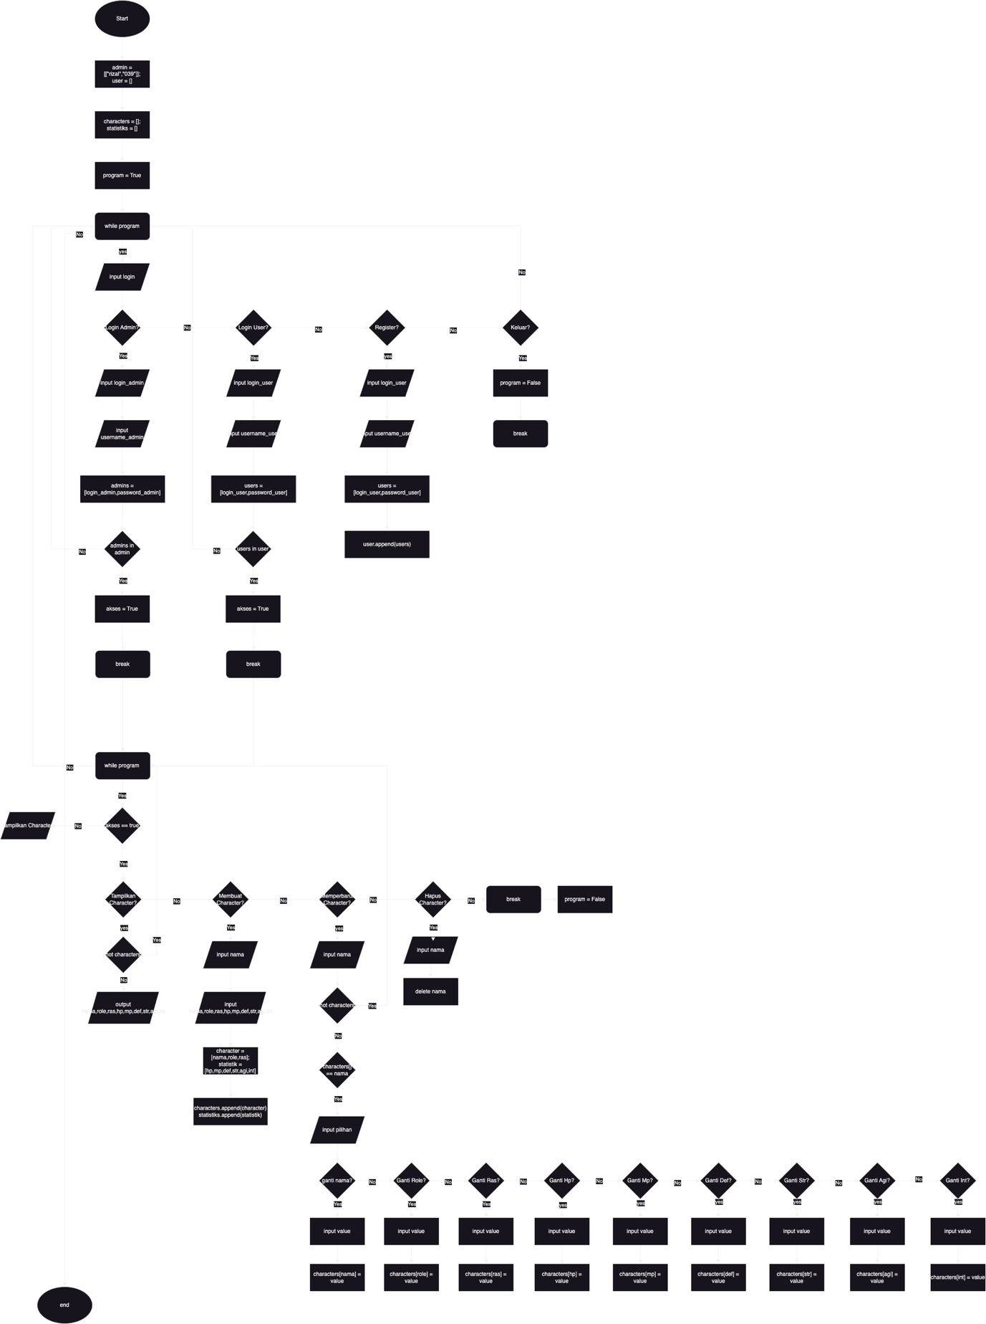

## **SCREENSHOT CODINGAN**

Tampilan program awal

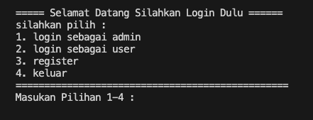

Login Sebagai Admin

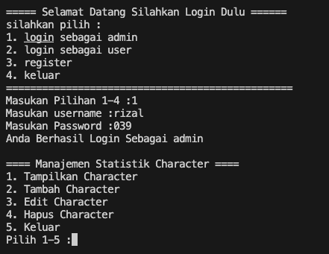

Register User Baru

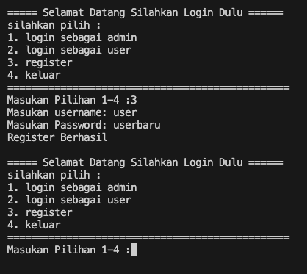

Login Sebagai User

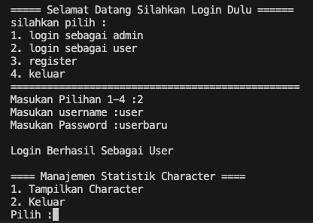

Tampilkan Character

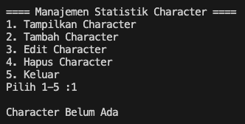

Tampilan Tambah Character

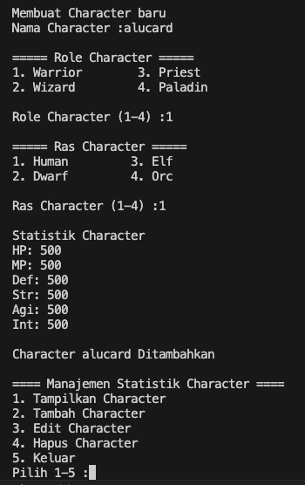

Tampilan Edit Character

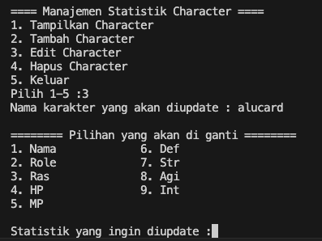

Tampilan Hapus Character

